
Lieferantenleitfaden

Richtlinien & Verfahren



Lieferanten-
informationen

ID Formular

März/2022


klöckner pentaplast

Sehr geehrter Lieferant,
hier finden Sie die erforderlichen Unterlagen und Unterschriften, die für eine effiziente Lieferantenerfassung notwendig sind.
Wir benötigen diese Angaben, um betrügerische Aktivitäten zu vermeiden und um sicherzustellen, dass wir an die richtige Bankverbindung zahlen.
Es ist unerlässlich, dass wir Daten von einer der unten aufgeführten Optionen erhalten, die für Ihre geografische Region relevant sind.
Alle Einzelheiten in Bezug auf unsere juristischen Gesellschaften, den Rechnungsstellungsprozess, die Kommunikation und die Anforderungen an Lieferanten finden Sie unter dem folgenden Link www.kpfilms.com/supplier-Info.

Erforderliche Dokumente für die Erfassung der Lieferantenstammdaten:
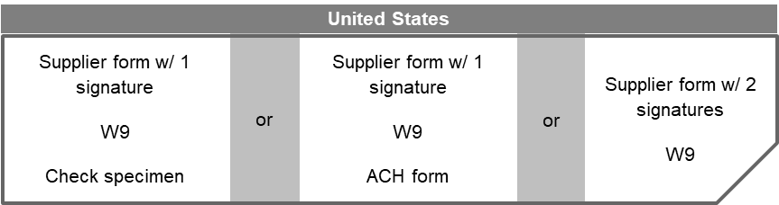
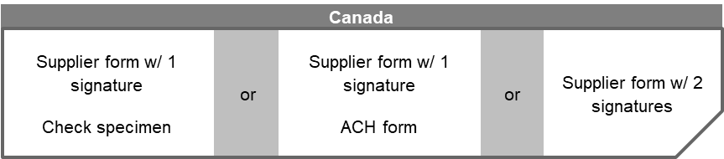
Europe
Lieferantenformular mit  1 Unterschrift |  | Lieferantenformular mit
 | oder | 2 Unterschriften
Bank Zertifikat (Bestätigung der angegebenen Bankverbindung von Ihrer Bank)

Wenn Sie weitere Informationen mitteilen möchten, fügen Sie diese bitte hier ein:
Kommentar: Click or tap here to enter text.

Vielen Dank.
klöckner pentaplast

01/
Firmenname: Click or tap here to enter text.
Eingetragene Adresse: Click or tap here to enter text.
Werksadresse/Bestelladresse (wenn abweichend): Click or tap here to enter text.
Telefonnummer: Click or tap here to enter text.
Faxnummer: Click or tap here to enter text.

02/
E-Mail-Adresse für Bestellungen: Click or tap here to enter text.
E-Mail-Adresse Vertrieb: Click or tap here to enter text.
E-Mail-Adresse Buchhaltung: Click or tap here to enter text.

03/

USt-Id.-Nr. / UID: Click or tap here to enter text.
Währung: Click or tap here to enter text.
Incoterms: Click or tap here to enter text.
Bankverbindung: Click or tap here to enter text.

Der Unterzeichnende bestätigt hiermit, dass die bereitgestellten Informationen am Tag der Einreichung gültig und korrekt sind.

Name: Click or tap here to enter text.
Position: Click or tap here to enter text.
Datum: Click or tap here to enter text.
Unterschrift ________________________
Name: Click or tap here to enter text.
Position: Click or tap here to enter text.
Datum : Click or tap here to enter text.
Unterschrift _____________________

